Trường THCS Lê Hồng Phong tổ chức
Hội nghị cha mẹ học sinh sơ kết học kỳ I, năm học 2025 – 2026
Trong không khí phấn khởi của những ngày đầu xuân mới, thầy và trò Trường THCS Lê Hồng Phong đã hoàn thành chặng đường nửa đầu năm học 2025 – 2026. Nhằm đánh giá kết quả thực hiện nhiệm vụ giáo dục trong học kỳ I và thống nhất phương hướng, kế hoạch cho học kỳ II, ngày 16 và 18/01/2026, nhà trường đã tổ chức Hội nghị Ban đại diện cha mẹ học sinh cấp trường, đồng thời triển khai Hội nghị cha mẹ học sinh tại các lớp.
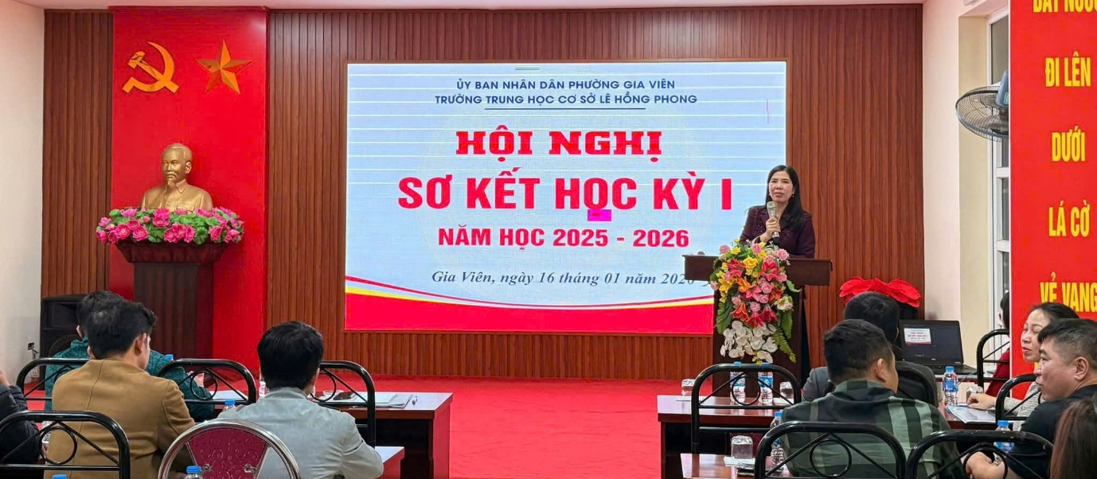

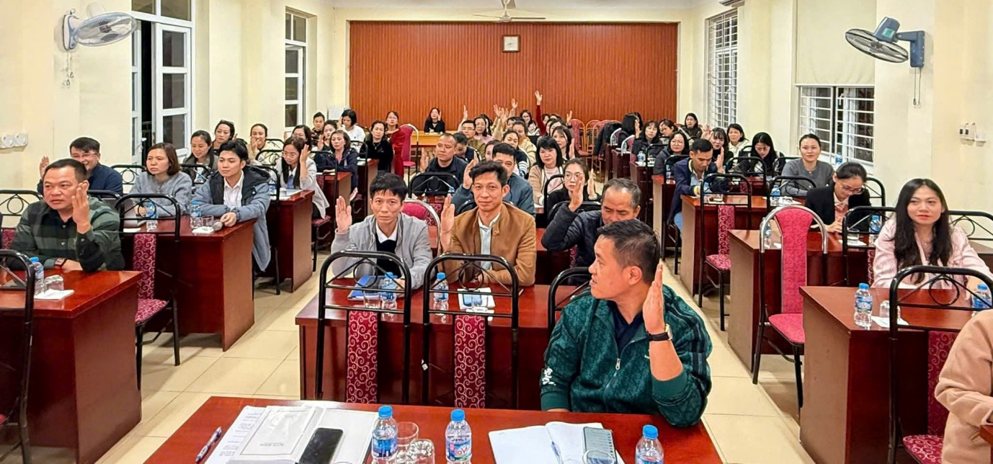
Hội nghị diễn ra trong không khí trang trọng, dân chủ và cởi mở. Đây là dịp để nhà trường thông tin tới cha mẹ học sinh về tình hình học tập, rèn luyện của học sinh trong học kỳ I; đồng thời lắng nghe các ý kiến đóng góp, trao đổi nhằm tăng cường sự phối hợp giữa gia đình và nhà trường trong công tác chăm sóc, giáo dục học sinh. Các nội dung của hội nghị đã nhận được sự đồng thuận và nhất trí cao từ toàn thể phụ huynh tham dự.
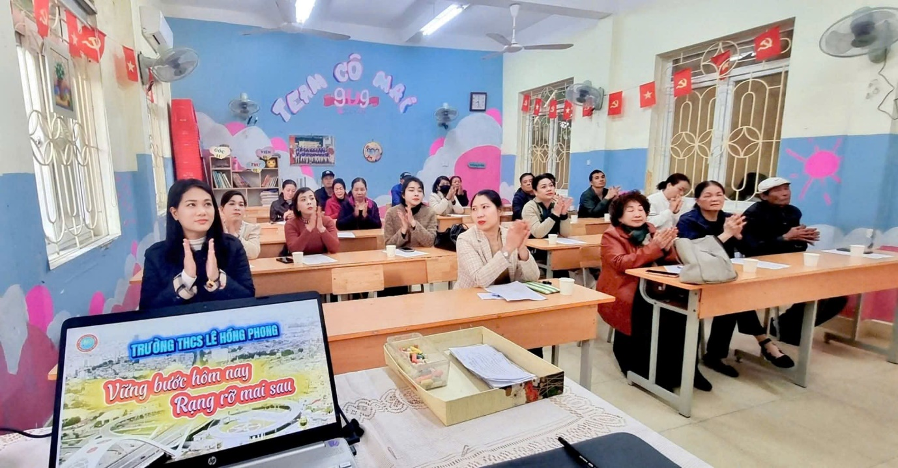
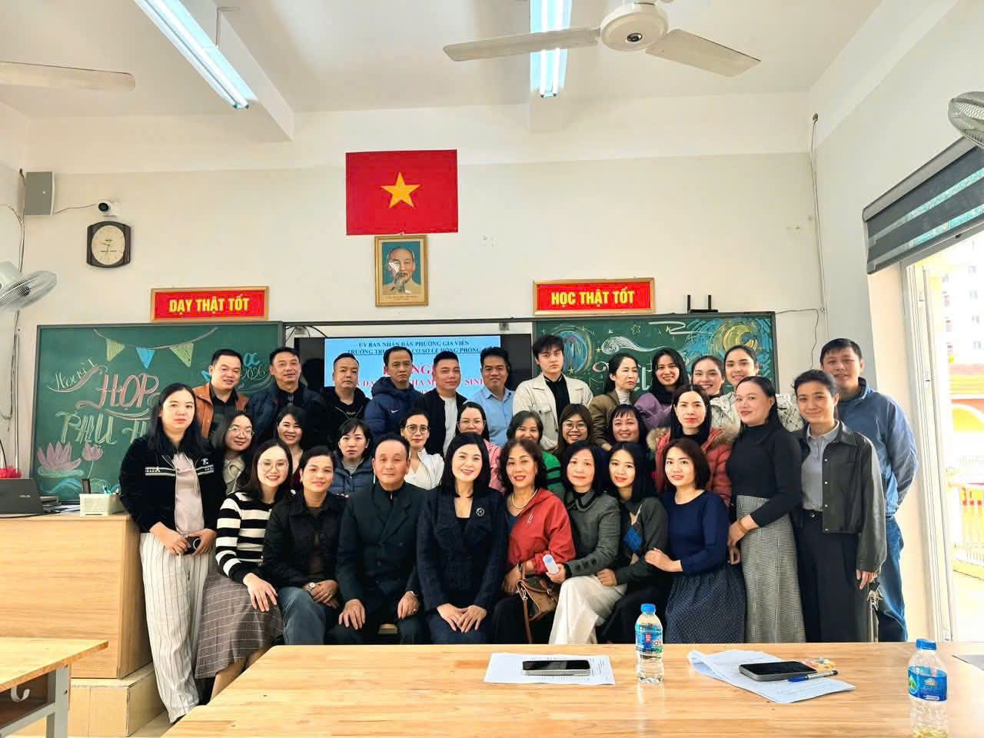
Nhà trường trân trọng cảm ơn sự quan tâm, tin tưởng và đồng hành của quý cha mẹ học sinh trong suốt thời gian qua. Với sự tâm huyết, trách nhiệm của đội ngũ cán bộ, giáo viên; sự nỗ lực của các em học sinh cùng sự phối hợp chặt chẽ từ gia đình, tập thể Trường THCS Lê Hồng Phong quyết tâm tiếp tục hoàn thành tốt nhiệm vụ năm học, phấn đấu đạt nhiều kết quả tích cực hơn nữa trong học kỳ II và các năm học tiếp theo.
